内蒙古通辽市2015年中考物理试题（word版试题，扫描版答案）

一、选择题 (共15小题，每小题2分，计30分。每小题只有一个正确选项，请在答题卡上将代表正确答案的字母用2B铅笔涂黑)
1. 下列关于声现象的说法正确的是
A. 声音在真空中的传播速度是340 m/s
B. 只要物体振动，我们就能听见声音
C. 敲门时，门的响声是由门的振动产生的
D. 超声波、次声波是人耳可以听到的声音
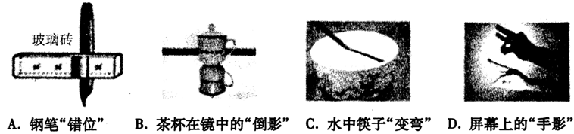
2. 如图所示的光现象中，属于光的反射现象的是

3. 深秋，屋顶瓦上结了一层霜，霜形成过程的物态变化是
A. 凝华 B. 液化 C. 熔化 D. 凝固
4. 关于温度、内能和热量的说法错误的是
A. 0 ℃的冰也具有内能
B. 物体放出热量，温度不一定降低
C. 物体对外做功，内能可能减小
D. 温度高的物体，内能一定大
5. 一个物体放在水平桌面上，下列两个力中是一对平衡力的是
A. 物体受到的重力和物体对水平桌面上的压力
B. 物体受到的重力和水平桌面对物体的支持力
C. 物体受到的支持力和物体对水平桌面的压力
D. 桌子受到的重力和物体对水平桌面的压力
6. 在水平桌面上放一个重300 N的物体，物体与桌面的摩擦力为60 N，如图所示，若不考虑绳的重力和绳的摩擦，使物体以0.1 m/s匀速移动时，水平拉力F及其功率的大小分别为
A. 20 N 2 W B. 30 N 6 W
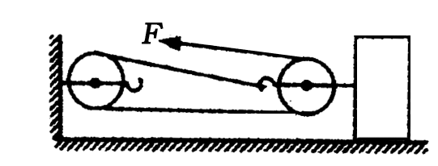
C. 60 N 2 W D. 20 N 6 W
7. 把重6 N，边长为0.1 m的正方体物块投入足够多的水中，当物块静止时，下列说法正确的是（g取10 N/kg）
A. 物体在水中处于悬浮状态
B. 物体所受浮力为10 N
C. 物块下表面所受水的压强为1 000 pa
D. 物体在水中处于漂浮状态，物块的密度为0.6×10³ kg/m³
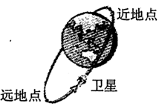
8. 如图所示，人造卫星沿椭圆形轨道绕地球运行，当卫星从远地点向近地点运动过程中，下列说法正确的是
A. 动能逐渐增大，机械能增大
B. 势能逐渐减小，机械能减小
C. 动能逐渐增大，势能逐渐减小，机械能不变
D. 动能逐渐增大，势能逐渐减小，机械能减小
9. 下列估测最符合实际情况的是
A. 人步行速度为5 m/s
B. 全新的2B铅笔长约为18 cm
C. 人体感觉最舒适的温度是37 ℃
D. 一张考试卷厚度大约为1 mm
10. 在国际单位制中，电功率的单位是
A. kW·h B. W C. J D. A
11. 1966年，华裔物理学家高锟提出光纤通信的设想，光纤通信传输信息的载体是
A. 电流 B. 超声波 C. 无线电波 D. 光波
12. 汽车仪表盘上都有一指示灯，用它提醒司机车门是否关好。四个车门中只要一个车门没有关好（相当于一个开关断开），该指示灯就会发光，在下列所示的电路图中，符合上述要求的是
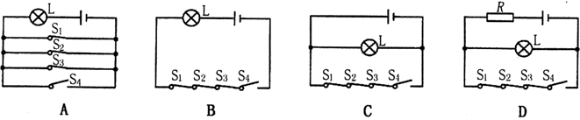
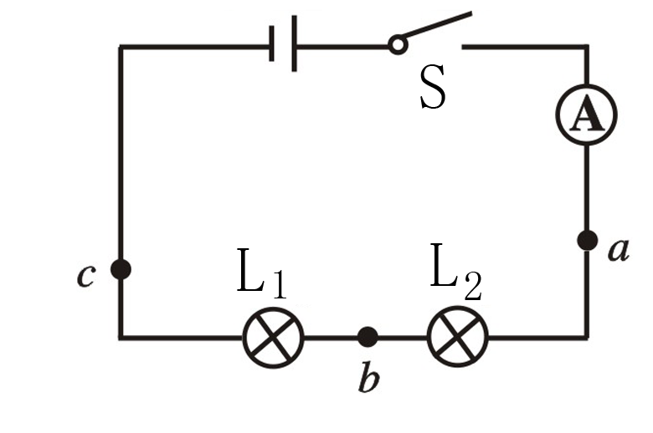
13. 小强同学在探究串联电路电流规律的实验中，按如图连接好了电路，闭合开关S后，两灯均不发光。为检测出电路故障，他做了以下操作：将电压表接到b、c两点，观察电压表、电流表均无示数；将电压表接到a、b两点，观察电压表有明显示数，而电流表示数几乎为零。则电路故障可能是
A. 灯L₂断路
B. 灯L₂短路
C. 电流表烧坏了
D. 灯L₁断路

14. 图中的两个线圈，套在光滑的玻璃管上，导线柔软，可以自由滑动，开关S闭合后则
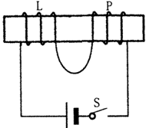
 A. 两线圈左右分开
B. 两线圈向中间靠拢
C. 两线圈静止不动
D. 两线圈先左右分开，然后向中间靠拢

15. 如图所示，电源电压保持不变，闭合开关S，当滑动变阻器的滑片P向右滑动过程中
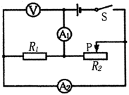
A. 电压表V示数变小
B. 电流表A₁示数变大
C. 电流表A₂示数不变
D. 电流表A₂示数变小

二、作图与实验题（16—19小题各2分，20—21小题各4分，22小题5分，计21分）
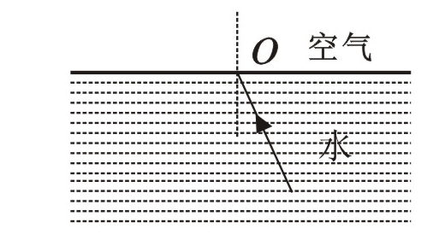
16.（2分）一束光从水中斜射到水与空气的界面时将发生反
射和折射，入射光线及法线已画出。请画出这条入射光线
的反射光线和折射光线。

17.（2分）图中木球漂浮在水中，请画出该球的受力示意图。
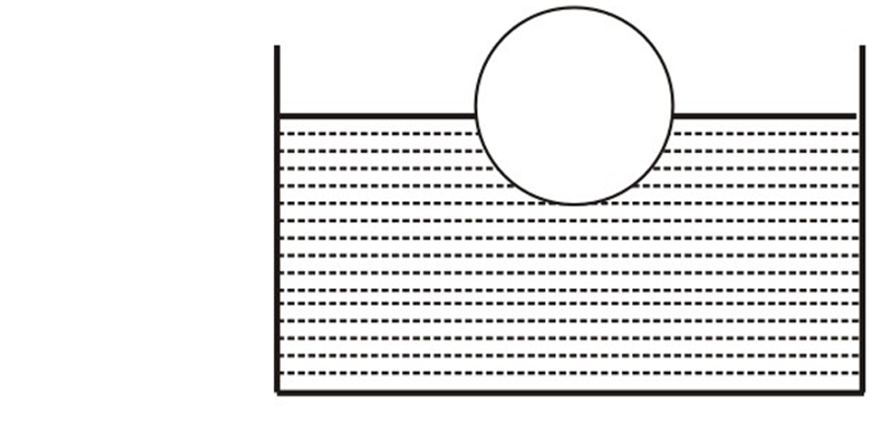


18.（2分）请同学们将图连成符合安全用电原则的照明电路。
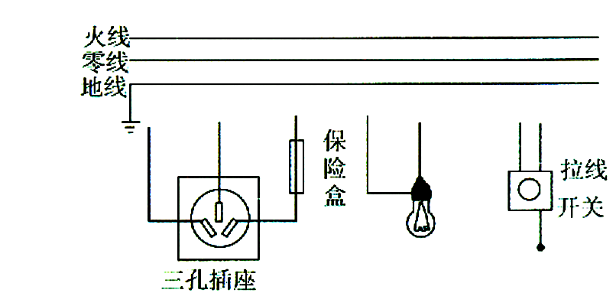

19. （2分）如图所示，物体甲的长度为 cm，停表乙的示数为 s。

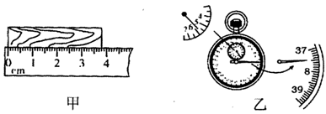

20．（4分）在“探究凸透镜成像规律”的实验中：
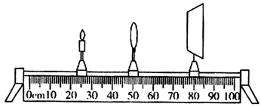

（1）我们要让烛焰、凸透镜、光屏的中心在同一高度，这样做的目的是 。
（2）凸透镜的焦距是10 cm，当烛焰在如图所示位置时，移动光屏可以在光屏上得到
一个倒立、 的实像。在照相机和投影仪中，成像情况与此类似的是 。
（3）若想使光屏上烛焰的像变得再小一些，在不改变凸透镜位置的情况下，应将蜡烛向 （选填“靠近透镜”或“远离透镜”）的方向移动，同时适当调整光屏的位置。
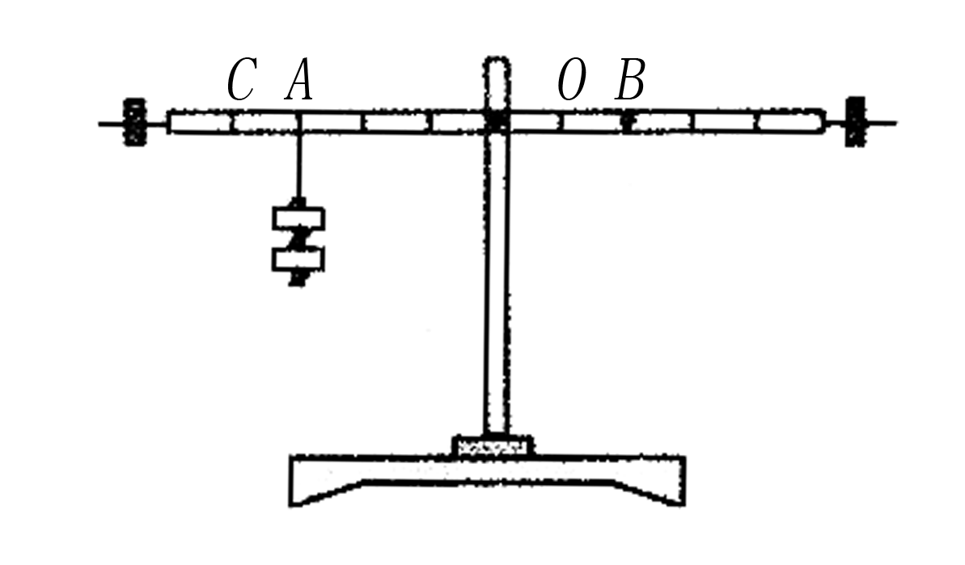
21. （4分）如图所示是小明利用刻度均匀的匀质杠杆进行“探究杠杆的平衡条件”的实验，每个钩码重为0.5 N。
（1）实验前，将杠杆的中点置于支架上，当杠杆静
止时，发现杠杆左端下沉，这时应将平衡螺母
向 （填“左”或“右”）调节，
直到杠杆在水平位置平衡。
（2）在A点悬挂两个钩码，要使杠杆在水平位置平衡，需在B点悬挂 个钩码；取走悬挂在B点的钩码，改用弹簧测力计在C点竖直向上拉，使杠杆水平位置平衡，测力计的拉力为 N；若改变弹簧测力计拉力的方向，使之斜向左上方，杠杆仍然在水平位置平衡，则测力计的读数将 （填“变大”、“变小”或“不变”）。
22.（5分）某同学利用电压表和电流表测量电阻R₁的阻值（约9Ω左右），电源选用两节干电池。
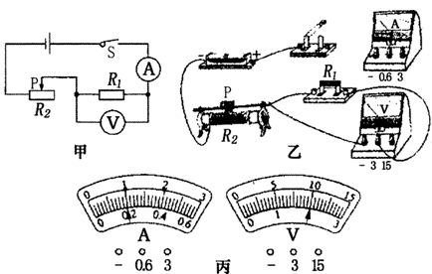
（1）按图甲电路，将图乙中电流表正确连入电路（要求导线不交叉）。
（2）该同学检查电路连接正确，他闭合开关，无论怎样移动滑片，电压表示数总为3V不变，你认为发生故障的原因可能是 或 。
（3）排除故障后，他将滑片P向右滑动时，电压表示数将 （选填“增大”“减小”或“不变”），当P滑到某一位置时，两表读数如图丙所示，由此可知R₁= Ω。

三、简答与计算题（23题5分，24题6分，25题8分，计19分）
23.（5分）炎热的夏天，从冰箱中取出的啤酒瓶放置一会儿后，发现瓶外壁“冒汗”，请你用所学物理知识解释此现象。

24.（6分）如图所示，铁桶重为20 N，桶的底面积为100 cm²，往桶里倒入8 kg的水，水的深度为15 cm，平放在面积为1 m²的水平台面上（g取10 N/kg）。求：
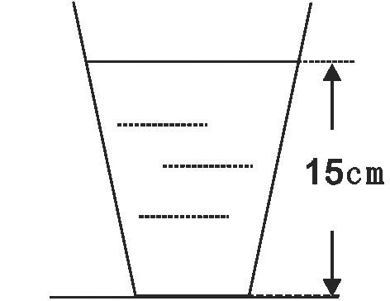
（1）水对桶底的压强
（2）桶底受到水的压力
（3）台面受到桶的压强





25.（8分）某课外科技活动小组设计了一种小鸡孵化器的电路模型，如图所示，在一般情
况下，只需灯光照明，电源电压为72 V，R₁为定值电阻，R₂为发热电阻丝改成的滑动变阻器，其上标有“100Ω 3 A”字样，电流表A₂的量程为0～3A，灯泡上标有“12 V 3 W”的字样。
（1）求灯泡正常工作时的电流；
（2）闭合S，断开S₁、S₂，灯泡正常发光，求R₁的阻值；
（3）S、S₁、S₂均闭合时，求R₂消耗的最大电功率和最小电功率。



